**06 HERFSTPROGRAMMA 1 september 2025 tot Kerstreces 2025**

1 september Weekspreuk 22

Terugblik Hoe is de zomer geweest? We delen met elkaar onze belevingen in de afgelopen zomertijd. Ieder is uitgenodigd om ons over zijn of haar ervaringen te vertellen.

‘Huiswerk’ voor de volgende avond: het lezen van de eerste voordracht uit het studieboek Mens, ken jezelf van Pentagon.

8 september Weekspreuk 23

Studieavond 1 Mens, Ken jezelf.

Opmaat Grondsteenspreuk

15 september Weekspreuk 24

Studieavond 2 Mens, Ken jezelf.

Opmaat Grondsteenspreuk

22 september Weekspreuk 25

**Brug naar Rusland, gastspreker Lyanne Korf**

Terwijl het lijkt of Rusland steeds verder van ons af komt te staan, is het belangrijk om toch de ontmoeting te blijven zoeken en een brug te slaan tussen Oost en West. Lyanne Korf zal vertellen aan de hand van het boek dat zij onlangs heeft geschreven, getiteld *Tien dagen aan de andere kant.* Letterlijk lopende vanuit Estland over de brug naar Rusland horen we hoe het daar nu is en hoe de mensen lijden onder de situatie waarin hun geliefde land zich bevindt. Lyanne wil een andere kant laten zien van Rusland en vertellen over het leven van de gewone mensen, die achter de schermen van het grote wereldtoneel ook maar hun best doen iets van het leven te maken.

Afbeelding met Menselijk gezicht, persoon, glimlach, kleding

Door AI gegenereerde inhoud is mogelijk onjuist.  
Lyanne’s eerste boek, getiteld *Loop maar ver en lang,* beschrijft twee reizen die zij maakte naar het Russische noorden, op zoek naar houten kerkjes, in een onbekend land, vol schoonheid en diepte, waar de mens innig verbonden leeft met de natuur en de natuurkrachten.

In de pauze kunnen we Rusland proeven in de Russische lekkernijen waarop Lyanne ons trakteert. Accordeonmuziek draagt het zijne bij aan de Russische sfeer van de avond.

Over de spreker: Lyanne is oud-leerling van het Rudolf Steiner College Rotterdam en heeft Slavische talen- en culturen gestudeerd in Leiden. Zij woont nu in Zutphen, heeft een dochter van elf en werkt momenteel als schrijver en kunstenaar.

Meer informatie: [www.lyannekorf.nl](http://www.lyannekorf.nl/)

Na afloop van de avond is er gelegenheid voor een bijdrage. In het mandje.

**29 (!)** september Michaelspreuk



**Jaarfeestviering Michaёl.** Bijzonderheden over deze avond worden t.z.t. bekend gemaakt.

6 oktober Weekspreuk 27

Studieavond 3 Mens, Ken jezelf.

Opmaat Grondsteenspreuk

13 oktober Weekspreuk 28

Kunstzinnige verwerking van de drie studieavonden met Hans Noteboom.

20 oktober **Herfstvakantie Geen ledenavond**

27 oktober Weekspreuk 30

Studieavond 4 Mens, Ken jezelf.

Opmaat Grondesteenspreuk

3 november

**Gedenkstonde voor de gestorvenen,** met de Euritmiegroep Den Haag

Het is zo’n beetje traditie geworden dat de AViN ledengroep Rotterdam begin november ruimte biedt aan de Gedenkstonde voor de Gestorvenen. Het is een avond met poëzie, muziek en euritmie, waarop we in een gepaste sfeer kunnen verwijlen bij onze gestorven dierbaren.

Na de korte inleiding door Joep Eikenboom is er gelegenheid een lichtje aan te steken voor een of meerdere overledenen. Hierbij kan hun naam worden uitgesproken, ieder is vrij om dit al dan niet te doen. De euritmistes bewegen op pianomuziek en gesproken gedichten.

10 november Weekspreuk 32

Studieavond 5, Mens, Ken jezelf.

Opmaat Grondsteenspreuk



17 november Weekspreuk 33

Studieavond 6 Mens, Ken jezelf.

Opmaat Grondsteenspreuk

24 november Weekspreuk 34



**Diapresentatie over de Glasvensters van het Goetheanum** door Vera Berntsen. Vera is remedial teacher op vrijeschool Vredehof en initiatiefnemer van de Vredehof Academie. In 2023 bezocht zij met haar collega's het Goetheanum in Dornach. Haar inleiding is gebaseerd op de artikelenreeks van Hans Stolp in Verwachting 2021-2023.   
De negen gekleurde vensters uit 1925-1928 verbeelden de ontwikkeling van de mens van leven naar leven. Op de vensters aan de linkerkant van de grote zaal zien we de ontmoeting met Ahriman: de inwijdingsweg naar buiten. De vensters rechts tonen de ontmoeting met Lucifer: de inwijdingsweg naar binnen. Het drieluik in de centrale hal geeft tenslotte de mens weer die we in de verre toekomst zullen worden. Het ontwerp van de zaal maakt duidelijk waartoe Rudolf Steiner ons uitnodigt: de weg van het midden.

1 december Weekspreuk 35

Studieavond 7 Mens, Ken jezelf.

Opmaat Grondsteenspreuk



8 december Weekspreuk 36

Studieavond 8 Mens, Ken jezelf.

Opmaat Grondsteenspreuk

15 december Weekspreuk 37

**Spirituele Kunst**

Op deze maandagavond in de Adventstijd zal bij wijze van jaarfeestviering Frits een dialezing over spirituele kunst verzorgen

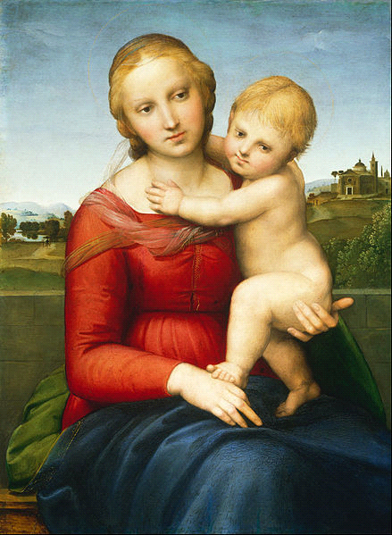

De elementen die de huidige spiritualiteit kenmerken zijn niet gebonden aan georganiseerde religies. De betekenis ervan ligt in de verbinding met het innerlijke Licht, het diepere hogere Zelf, de Bron van leven en bewustzijn. Het accent ligt op de persoonlijke, vrije interpretatie en beleving.

Besproken worden de christelijke Madonnakunst, de Madonnaserie van Rafael zoals Rudolf Steiner die heeft gerangschikt, Het verschil tussen Michelangelo en Raphaël wordt toegelicht met hun Mars- en Venusverbindingen. Verder kijken we naar werk van Rudolf Steiner, Colot d'Herbois en andere spirituele kunstenaars

Aan het eind van de avond is er een samenzijn met wat traktaties passend bij de tijd van het jaar.

Frits Bolk is antroposoof, theosoof, astroloog, kunstzinnig therapeut. **Zie** [**Atelier de Dierenriem**](http://www.atelierdedierenriem.nl) in Rotterdam.

**22 december t/m 5 januari – Kerstvakantie, geen ledenavonden**

**Kerstreces, geen ledenavonden**

6 januari Weekspreuk 40

Terugblik op de kerstperiode, hoe hebben we die dit jaar beleefd?

**Tijden:** **19:45** – **21:30, inloop en begroeting vanaf 19.30**

**Locatie**

De bijeenkomsten vinden plaats in het schoolgebouw van het Rudolf Steiner College, Tamboerstraat 9, 3034PT Rotterdam.

Mensen in een rolstoel kunnen zich aanmelden bij Paul Peeters. Zij komen het gebouw binnen via de Vaandrigstraat en gebruiken de lift om op de eerste verdieping te komen.

Wie niet op tijd is, kan Hennie of Thea bellen, die hun telefoon een kwartier na aanvang ingeschakeld laten.

**Voorbereidingsgroep:**

Geertrui Mestdag E: gm4presence@gmail.com

Paul Peeters E: [paulpeeters@xs4all.nl](mailto:paulpeeters@xs4all.nl)

Jan Ritzema E: janritzema@live.nl

Thea van Veen E: vanveenthea@gmail.com